**Java產業尖兵開發實務**

**第五小組-----家具租賃系統網站企劃書**

**小組成員:蔡易修**

**魏柏文**

**邱靖豪**

**杜家豪**

**中華民國：112年1月**

**目錄**

**目錄……………………………………………………………………………1**

**提案日期………………………………………………………………………2**

**設計角度………………………………………………………………………3**

**功能需求………………………………………………………………………4**

**工作委派………………………………………………………………………6**

**提案日期：112年1月20日**

**企畫主旨：**

**全新的家具出租系統，可讓不同年齡層的租客包括學生也可以租到平時租屋**

**裡沒有的家具，方便讓租客可以租到想要租的家具，在未來，我們可以不用**

**到實體店面，直接到網站就可以進行家具出租，可以省下租客很多的時間。**

**專案負責人：蔡奕賢**

**採用技術:**

**使用流程圖(系統)、UML(分類圖、關聯圖)、ERD MODEL(資料庫理)**

**用 Java Web servlet 作網站呈現,用 MySQL 資料庫做串接。並以html、CSS、JavaScript、JSP,以及 bootstrap 製作網頁設計框架。**

**專案期間：112年1月20日起至112年2月6日止 共計18天**

**預計完成日期：112年2月6日**

**設計角度**

**設計理念：**

**採用簡約形式設計，以顧客的角度出發去思考，讓使用者能夠知道系統的操作，並且，會讓顧客一看就會覺得很有設計感且簡潔有力。況且租客的年紀也都不一樣，那我們會以顧客為導向出發去做一個全年齡都很好駕馭的一個網站。**

**設計目的：**

**希望能讓所有的租客能夠好好的放輕鬆來逛我們的網站，並且能讓租客方便使用我們的網站租賃系統，讓顧客選擇多樣化風格多的家具。目前有家具租賃網站也較少，所以，希望租客都能使用我們的網站。**

**客戶需求：**

**1.能夠租到想要的家具，官網頁面好看，功能操作簡單。**

**2.有完善的客服機制。**

**客戶要的版型:**

**簡約型的版型，功能列表簡潔力，網站一看就上手。**

**網站風格：**

**偏歐式風格的網站，內容非常簡潔有力，屬於簡易型的網站**

**功能需求**

**網站資訊內容：**

**主畫面： 1. logo/會員登入、購物車、家具分類、搜尋、客戶服務**

**2. 查看最新商品以及促銷活動**

**3. 粉絲專頁**

**網站地圖：**

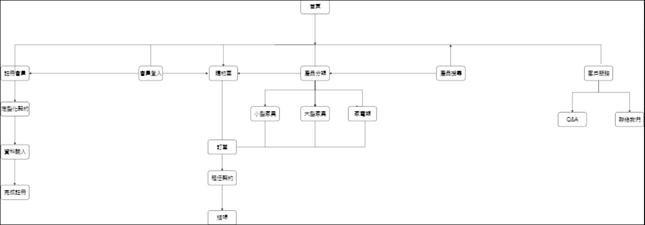

**從首頁開始往下看，從導覽列會看到會員登入、購物車、產品分類、產品搜尋、客戶服務。往下細分點選會員登入的話就會進到登入畫面及註冊會員，如過要註冊的話就會要勾選同意契約然後進到資料輸入然後完成註冊。**

**那如果一開始要看商品的話就可以先看要租什麼家具，有小型家具、大型家具、家電類。已經確認商品之後就會產生ㄉ訂單、租賃契約之後就結帳，當然從購物車也可以連到訂單直接查看訂單。**

**網站流程圖：**



**整個流程是從首頁開始之後進到會員註冊接著是會員契約最後就是完成註冊直接登入，下一個就是看要找什麼家具就使用搜尋引擎，接下來會找到你要找的家具之後直接進到購物車之後產生訂單，然候在選擇付款方式，接著上傳身分證件正反面，最後就是結帳出貨，有任何問題都可以聯繫客服。**

**當然在首頁開始之後也可以直接查看有哪些家具，如果找不到就使用搜尋引擎直接找到你想要的，之後才是註冊會員，進到購物車、訂單、選擇付款、上傳證件，最後才結帳出貨。**

**網頁功能：**

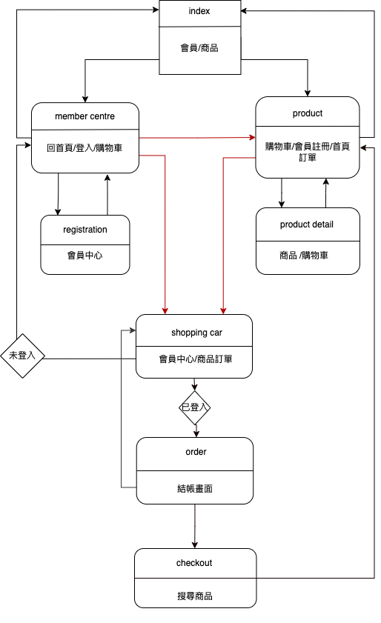

**從index可連結到product可連結到product detall 或者是連結到card之後登入連結order連結checkout可再返回至product然後再跳回index。那另一個路線就是連到memder centrey在連結到registration或者是直接到card之後不要登入直接返回memder centrey在登回index。**

工作委派-成員

|  |  |
| --- | --- |
| 姓名 | 負責 |
| 蔡易修 | 資料庫 |
| 魏柏文 | 前端 |
| 邱靖豪 | 後端系統架構 |
| 杜家豪 | 後端系統會員、文書 |